兰大OA系统教师公寓地下车位使用权转让申请表使用帮助（电脑端）

1. 使用个人邮箱账号和邮箱密码登录兰州大学信息门户网站 <http://my.lzu.edu.cn> 。

（如果登陆不成功则需要进行账号激活。如有疑问打咨询电话进行咨询：8912066）

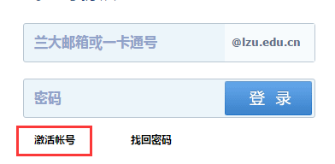

二、登陆进入后点击“我的办公”。

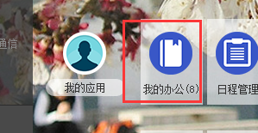

进入兰州大学协同办公系统，选择“流程”。 在工作流程页面对应的“后勤服务”找到“兰州大学教师公寓地下车位转让申请表”，根据表单信息填写流程。

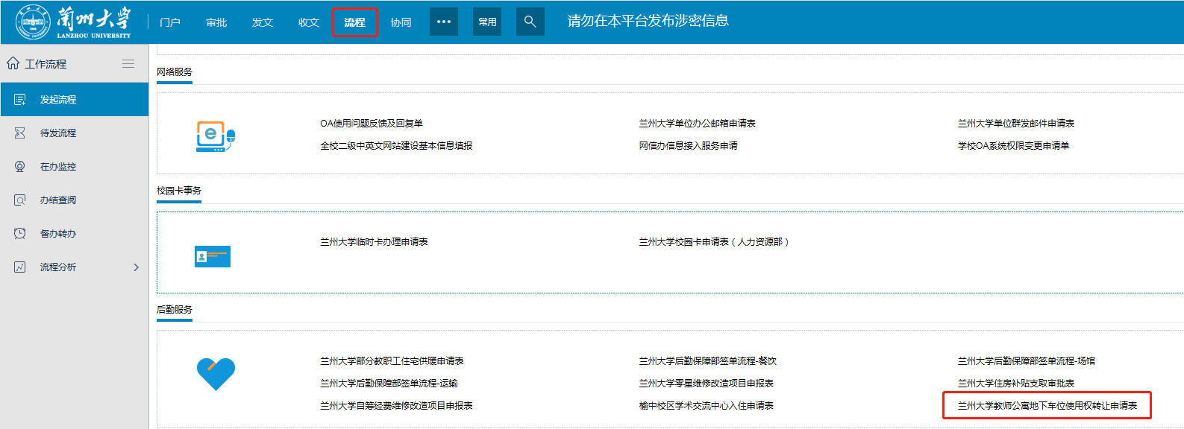

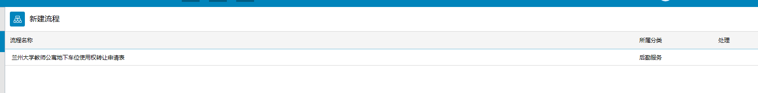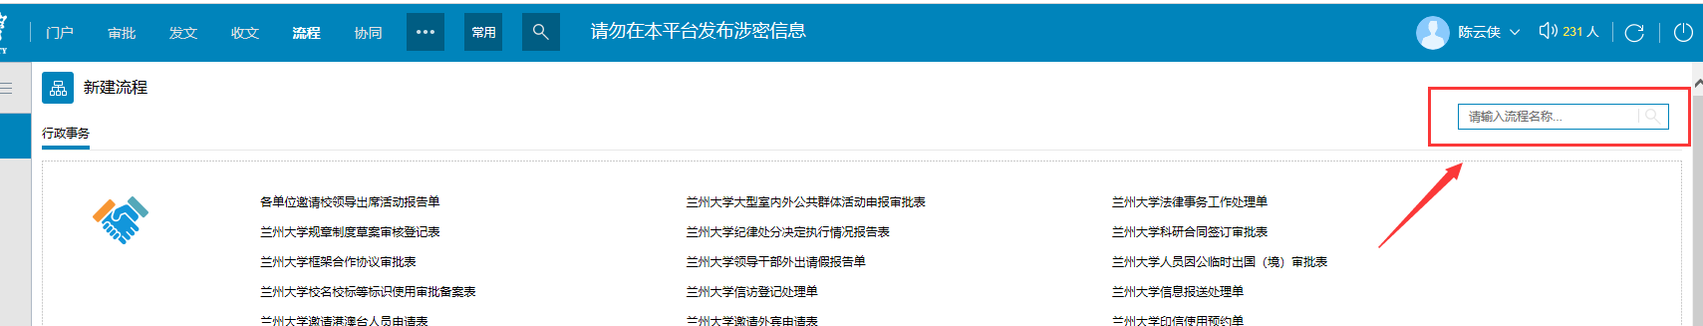温馨提示：可通过右上角的搜索框输入“地下车位”即可快速找到该流程。

三、填写说明（图示）：

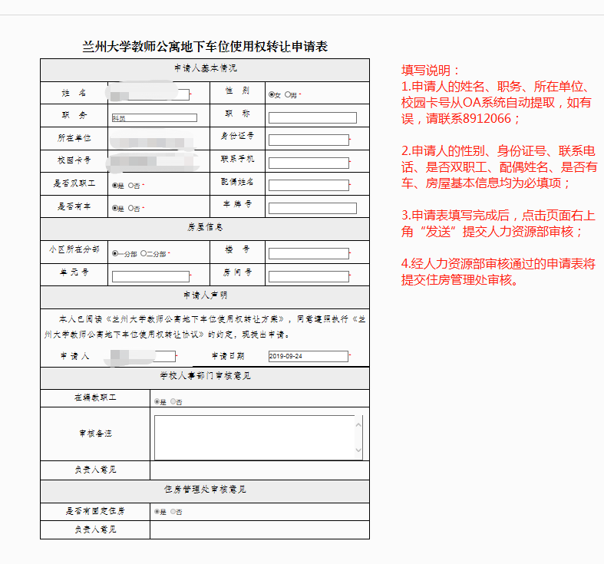

兰大OA系统教师公寓地下车位使用权转让申请表使用帮助（手机端）

1. 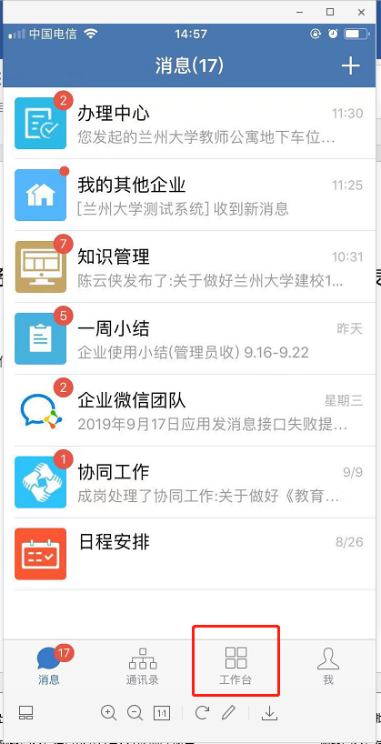登录企业微信，点击最下方工作台：
2. 进入工作台选择发起流程

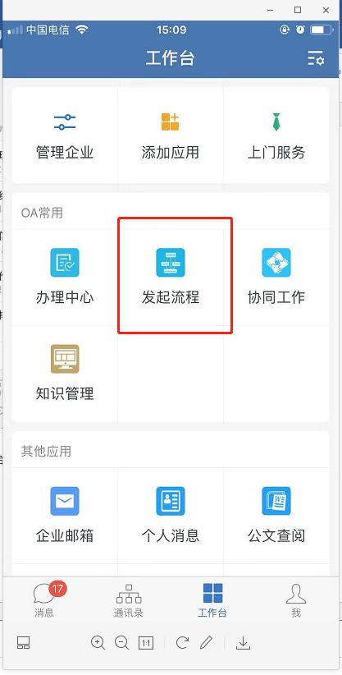

1. 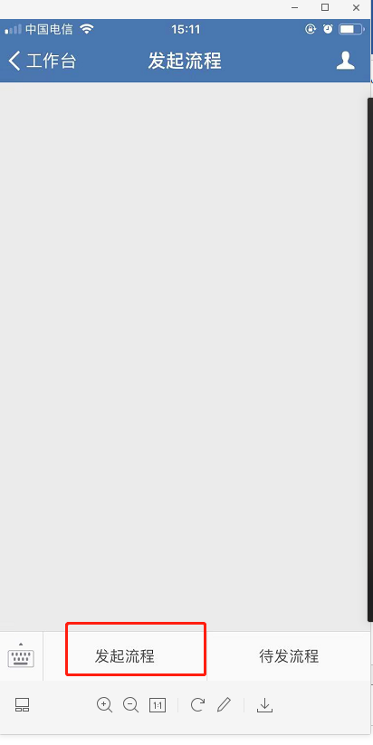继续点击左下角发起流程

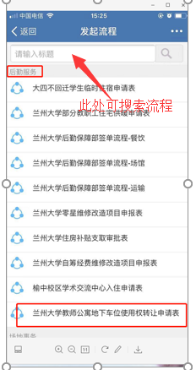四、进入发起流程页面，向下滑动，在“后勤服务“中找到“兰州大学教师公寓地下停车位使用权转让申请表”，并根据表单信息填写流程：

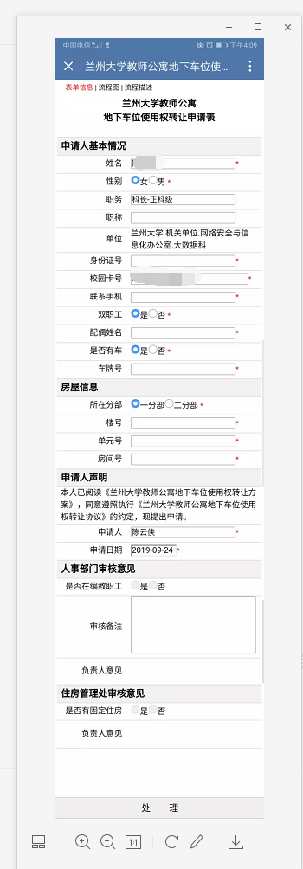

**五、填写说明：**

1.申请人的姓名、职务、所在单位、校园卡号从OA系统自动提取，如有误，请联系8912066；

2.申请人的性别、身份证号、联系电话、是否双职工、配偶姓名、是否有车、房屋基本信息均为必填项。

3.申请表填写完成后，点击页面最下方“处理”选择发送提交给给人力资源部审核；

4.经人力资源部审核通过的申请表将提交至住房处审核。